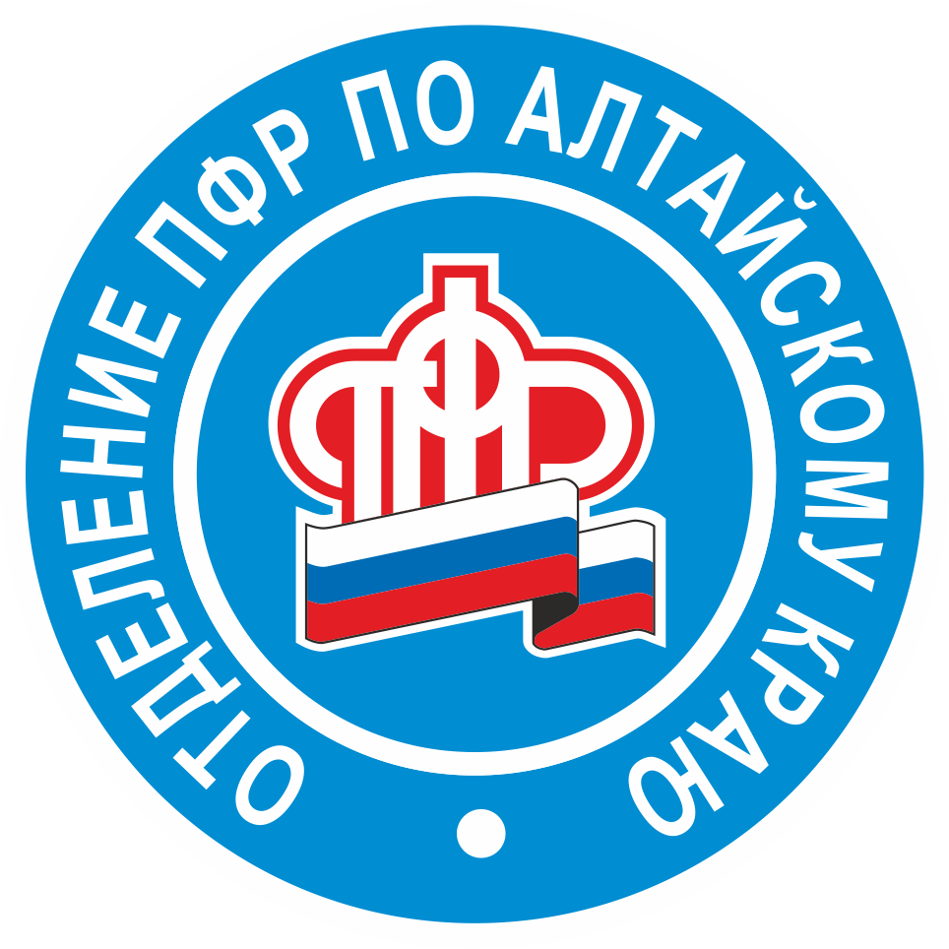
30/01/2020

Дайджест ПФР: обзор вопросов, поступивших в ОПФР по Алтайскому краю в январе 2020 года

В течение января в отдел по работе с обращениями краевого пенсионного ведомства поступило порядка 400 вопросов. География обращающихся – не только Алтайский край, пишут как из других регионов, так и из стран ближнего и дальнего зарубежья. Публикуем наиболее часто встречающиеся[1], поступившие в работу в январе этого года. Самыми популярными темами в этот раз стали вопросы, связанные с пенсионными удостоверениями, выплатой средств пенсионных накоплений, перерасчетом пенсии, размером материнского капитала и единовременной денежной выплаты.

Юлия, Германия:
- Проживаю в настоящее время в Германии. Некоторое время буду находиться в Калининградской области. Могу ли я обратиться в органы Пенсионного фонда в г. Светлогорске для получения пенсионного удостоверения и подтвердить факт нахождения в живых?
- С 1 января 2015 года вступили в силу Правила обращения за страховой пенсией, согласно которым выдача пенсионных удостоверений не предусмотрена. После 01.01.2015 года факт назначения пенсии подтверждается справками, выдаваемыми территориальными органами Пенсионного фонда Российской Федерации.
Подтвердить факт о нахождении в живых и получить справку о размере пенсии Вы можете, обратившись в удобный для посещения орган Пенсионного фонда Российской Федерации, в том числе и в г. Светлогорске.

Анна, г. Барнаул:
- В какие сроки производится единовременная выплата из средств пенсионных накоплений? С заявлением обратилась 23 декабря 2019 года, положительное решение вынесено 20 января 2020 года.
- В соответствии с Правилами единовременной выплаты Пенсионным фондом Российской Федерации средств пенсионных накоплений застрахованным лицам, выплата застрахованному лицу средств пенсионных накоплений в размере, установленном решением об осуществлении единовременной выплаты, производится в срок, не превышающий 2-х месяцев со дня принятия этого решения. Анна, по Вашему заявлению денежные средства будут перечислены не позднее 20 февраля 2020 года.

Александр Иванович, Угловский район:
- Какие бывают выплаты из средств пенсионных накоплений и кем осуществляются выплаты средств пенсионных накоплений?
- В соответствии с законом за счет средств пенсионных накоплений, сформированных в пользу застрахованных лиц, осуществляются следующие виды выплат:
- единовременная выплата средств пенсионных накоплений;
- срочная пенсионная выплата;
- накопительная пенсия.
Указанные выплаты осуществляются:
- Пенсионным фондом России (ПФР), если застрахованное лицо осуществляет формирование накопительной части трудовой пенсии через ПФР;
- Негосударственным пенсионным фондом (НПФ), если застрахованное лицо осуществляет формирование накопительной части трудовой пенсии через НПФ.

Юрий, г. Рубцовск:
- Являюсь ветераном боевых действий и инвалидом III группы. Слышал, что некоторым категориям граждан платят одновременно две ежемесячные денежные выплаты. Подхожу ли я под эти категории?
- Согласно действующему законодательству гражданину, имеющему одновременно право на ежемесячную денежную выплату по нескольким основаниям, предоставляется ежемесячная денежная выплата по одному из них, предусматривающая более высокий размер, за исключением случаев установления ежемесячной денежной выплаты в соответствии с Законом Российской Федерации «О социальной защите граждан, подвергшихся воздействию радиации вследствие катастрофы на Чернобыльской АЭС» и Федеральным законом «О социальных гарантиях гражданам, подвергшимся радиационному воздействию вследствие ядерных испытаний на Семипалатинском полигоне».
Юрий, Вы имеете право на ежемесячную денежную выплату согласно Федеральному закону «О ветеранах», либо в соответствии с Федеральным законом «О социальной защите инвалидов в Российской Федерации». Вам производится ежемесячная денежная выплата как ветерану боевых действий в бОльшем размере. Как лицу, признанному инвалидом III группы, Вам установлена социальная пенсия по инвалидности.

Федор Владимирович, г. Камень-на-Оби:
- Как можно узнать, исчислен ли размер моей пенсии по старости с учетом советского стажа, и нужно ли обращаться за таким перерасчетом в Пенсионный фонд?
- В соответствии с законодательством расчетный пенсионный капитал, установленный на 1 января 2002 года, увеличивается на 10%, и, сверх того, по 1% за каждый полный год общего трудового стажа, приобретенного до 1 января 1991 года.
У Вас, Федорович Владимирович, 13 лет общего трудового стажа до 1991 года, следовательно, расчетный пенсионный капитал, определенный на 1 января 2002 года, у Вас увеличен на 23 % (13% за стаж до 1991 года + 10% за стаж до 2002 года).
Размер Вашей пенсии по старости исчислен с учетом увеличения за отработанный советский стаж, поэтому обращаться в органы Пенсионного фонда по этому вопросу нет необходимости.

Антон, Заринский район:
- У меня на иждивении двое детей, однако в декабре выплата на одного из них была прекращена. Разъясните, почему?
В соответствии с Федеральным законом «О страховых пенсиях» лицам, на иждивении которых находятся нетрудоспособные члены семьи, устанавливается повышение фиксированной выплаты к страховой пенсии по старости.
Нетрудоспособными членами семьи признаются, в частности, дети, не достигшие возраста 18 лет, а также дети, обучающиеся очно по основным образовательным программам в организациях, осуществляющих образовательную деятельность, до окончания ими такого обучения, но не дольше чем до достижения ими возраста 23 лет.
В связи с достижением возраста 18 лет одного ребенка размер Вашей страховой пенсии уменьшен, и фиксированная выплата страховой пенсии установлена с учетом одного нетрудоспособного члена семьи, обучающегося по очной форме обучения.
Для продления выплаты повышения фиксированной выплаты страховой пенсии с учетом второго нетрудоспособного лица, достигшего возраста 18 лет, необходимо предоставить документ об обучении по очной форме в Управление ПФР по месту жительства.

Мария, г. Алейск:
- Имеет ли право женщина, полностью распорядившаяся средствами материнского капитала, на ежемесячную выплату?
- В соответствии с Федеральным законом «О ежемесячных выплатах семьям, имеющих детей», право на ежемесячную выплату за счет средств материнского (семейного) капитала в связи с рождением второго ребенка установлено до достижения ребенком возраста трех лет.
Мария, если средства материнского капитала использованы в полном объеме, права на данную выплату нет.

Анна Семеновна, г. Барнаул:
- Получаю ежемесячную денежную выплату и набор социальных услуг в натуральном выражении, но ни разу не воспользовалась правом на санаторно-курортное лечение. Могут ли мне его компенсировать?
- В соответствии с законодательством РФ лица, получающие ежемесячную денежную выплату и имеющие право на предоставление набора социальных услуг в натуральном выражении, могут обратиться в филиал Алтайского регионального отделения Фонда социального страхования Российской Федерации по месту жительства для получения путевки на санаторно-курортное лечение, при наличии медицинских показаний.
Компенсация социальных услуг в денежном выражении в связи с их неиспользованием законодательством не предусмотрена.

Дарья, г. Славгород:
- Какой сейчас размер материнского капитала? И будет ли он увеличен на 150 000 рублей, если им еще не воспользовались?
- В настоящее время с учетом индексации с 01.01.2020 года размер материнского (семейного) капитала 466 617 рублей.
Инициатива, озвученная Президентом Российской Федерации в Послании Федеральному Собранию15 января 2020 года, об увеличении размера материнского (семейного) капитала в 2020 году станет возможной не ранее внесения официальных изменений в действующее законодательство.

[1] Персональные данные граждан изменены в соответствии с требованиями 152-ФЗ

